Conteúdo:
6 - Criação/correção de uma placa
6.1 - Criando uma placa
6.1.1 - Desenhando o contorno da placa
6.1.2 - Lendo a netlist gerada a partir do esquema
6.2 - Corrigindo uma placa
6.2.1 - Passos a seguir:
6.2.2 - Deletando trilhas incorretas:
6.2.3 - Componentes deletados:
6.2.4 - Módulos modificados:
6.2.5 - Opções avançadas – seleção usando time stamps:
6.3 - Troca direta para footprints já colocados na placa:

Criação/correção de uma placa

Criando uma placa

Desenhando o contorno da placa
Usualmente é uma boa idéia definir o contorno da placa primeiro. O contorno é desenhado como uma seqüência de segmentos de linha. Selecione "Contorno pcb" como a camada ativa e use a ferramenta "Adicionar linha gráfica ou polígono" para desenhar as bordas, clique com o botão na posição de cada vértice e um duplo clique para terminar o contorno. Placas usualmente necessitam dimensões precisas , deste modo pode ser necessário usar as coordenadas do cursor que são apresentadas enquanto se traça o contorno. Lembre que as coordenadas relativas podem ser zeradas a qualquer momento utilizando a barra de espaço, e que o tipo de unidade apresentada pode ser alterada usando 'Alt-U'. As coordenadas relativas possibilitam desenhar com dimensões muito precisas. Também é possível desenhar contornos circulares (ou arcos):

- Selecione a ferramenta "Adicionar gráfico (círculo)" ou "Adicionar gráfico (arco)".
- Clique para fixar o centro do círculo
- Ajuste o raio movendo o mouse
- Para terminar clique novamente.

Note que a expessura do contorno pode ser ajustado, no menu Dimensões – Textos e Desenhos (Largura de borda).
Um contorno pode ser algo como este:

Lendo a netlist gerada a partir do esquema
Ative o ícone para apresentar o diálogo de netlist a seguir:
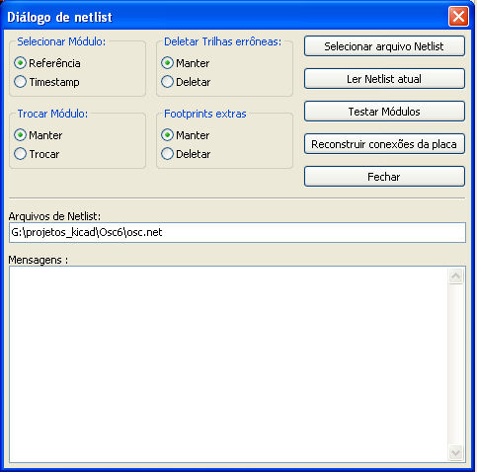
Se o nome (path) da netlist na janela estiver incorreto, use o botão "Selecionar" para localizar a netlist desejada. Então acione "Ler" para carregar a netlist. Quaisquer módulos que ainda não tiverem sido carregados serão mostrados, sobrepostos uns sobre os outros (a seguir será visto como movê-los automaticamente).

Se nenhum módulo tiver sido posicionado, todos os módulos irão aparecer no mesmo lugar, dificultando o reconhecimento destes. É possível arrumá-los automaticamente (usando o comando Mover e colocar Global – Mover todos os módulos acessado com o botão direito do mouse). Aqui está o resultado de uma movimentação automática:

Nota importante:
Se uma placa é modificada pela troca de um módulo existente por um novo (por exemplo trocando uma resistência de 1/8W por 1/2W) no CVPCB, será necessário deletar o componente existente antes de PCBNEW carregar o módulo trocado. Por outro lado, se um módulo é para ser substituído por um módulo existente, isto é fácil de fazer usando o diálogo de propriedades de módulo acessado ao clicar com o botão direito do mouse sobre o módulo em questão (Editar Módulo – Modificar Módulo(s).

Corrigindo uma placa
Muitas vezes é necessário corrigir uma placa para acompanhar as alterações efetuadas no esquemático.

Passos a seguir:
- Criar uma nova netlist a partir do esquemático modificado.
- Se novos componentes foram adicionados, associar os mesmos com seus módulos correspondentes no Cvpcb.
- Ler a nova netlist no Pcbnew.

Deletando trilhas incorretas:
Pcbnew pode deletar automaticamente trilhas que estejam incorretas devido a modificações. Para fazer isto, marquer a opção "Deletar" na caixa "Deletar Trilhas errôneas" do diálogo de netlist:
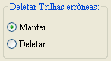
Por outro lado, geralmente é rápido modificar as trilhas manualmente (A função DRC permite identificá-las fácilmente).

Componentes deletados:
Pcbnew pode deletar módulos correspondentes a compomentes que foram removidos do esquemático. .
Isto é opcional.
Esta convenção é necessária por causa de alguns módulos (bases para parafusos de fixação, por exemplo) que são adicionados ao PCB e que nunca aparecem no esquemático.
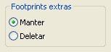
Se a opção Deletar for selecionada, um footprint correspondente a um componente não encontrado na netlist será deletado, a menos que ele tenha a opção "Travado" ativa.
Ë uma boa idéia ativar esta opção para footprints “mecânicos”.
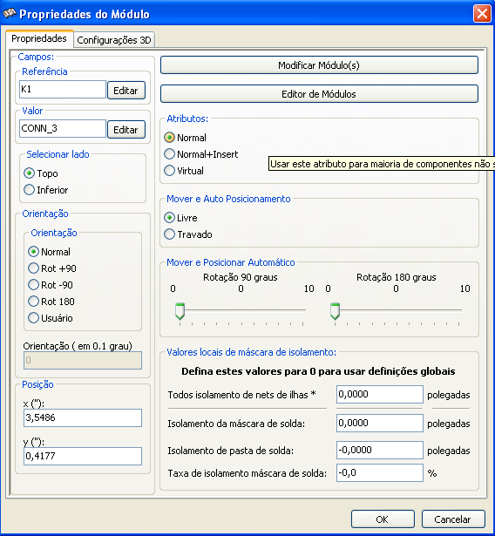 | 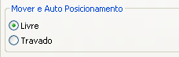  Opção para travar/liberar um footprint.

Módulos modificados:
Se um módulo for modificado na netlist (usando Cvpcb), mas o módulo já tiver sido colocado na PCB, este não será modificado pelo Pcbnew, a menos que a opção correspondente na caixa "Trocar Módulo" no diálogo de netlist esteja marcada:
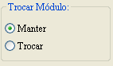
Alterar um módulo (trocando uma resistência por outra de tamanho diferente, por exemplo) pode ser feito diretamente pela edição do módulo.

Opções avançadas – seleção usando time stamps:
Algumas vezes a anotação de um esquemático é alterado, sem nenhuma mudança material no circuito (isto corresponde as referências - como R5, U4...).A PCB portanto não é alterada (exceto possivelmente para as marcações de silkscreen). Entretanto, internamente, componentes e módulos são representados por suas referências. Nesta situação, a opção 'Timestamp' do diálogo de netlist pode ser selecionada antes de recarregar a netlist:
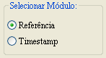
Com esta opção, Pcbnew não mais identifica os módulos por suas referências, mas por seus "timestamp" (data e hora de criação). O time stamp é gerado automaticamente por Eeschema (isto é a data e a hora na qual o componente é colocado no esquemático).
Grande cautela deve ser tomada quando usar esta opção (salve o arquivo primeiro!)
Isto por causa que esta técnica é complicada no caso de componentes que contém multiplas partes (ex. um 7400 tem 4 partes em um encapsulamento). Nesta situação, O "timestamp" pode não ser único (para o 7400 teremos até quatro – uma para cada parte). Entretanto, a opção "timestamp" geralmente resolve problemas de anotação reversa.

Troca direta para footprints já colocados na placa:
Trocar um footprint ( ou alguns footprintes idênticos) para um outro é muito útil.
Isto é muito fácil:
Clique em um footprint para abrir a caixa de diálogo do editor.
Acionar Modificar Módulo(s)
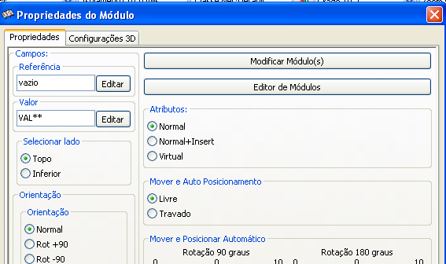 | acesse Modificar Módulos

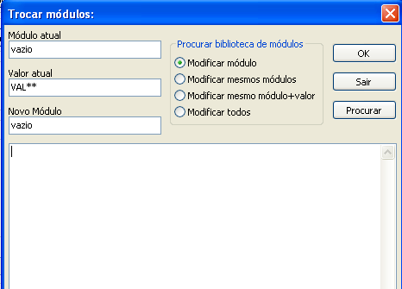 | Opções para troca de footprints:

Uma das seguintes opções pode ser escolhida:
- Modificar Módulo para o footprint corrente
- Modificar mesmos módulos para todos os footprints iguais ao footprint corrente.
- Modificar mesmo módulo+valor para todos os footprints iguais ao footprint corrente, restrito a componentes que tenham o mesmo valor.
Nota:
- Modificar Todos recarrega todos os footprints da placa.

